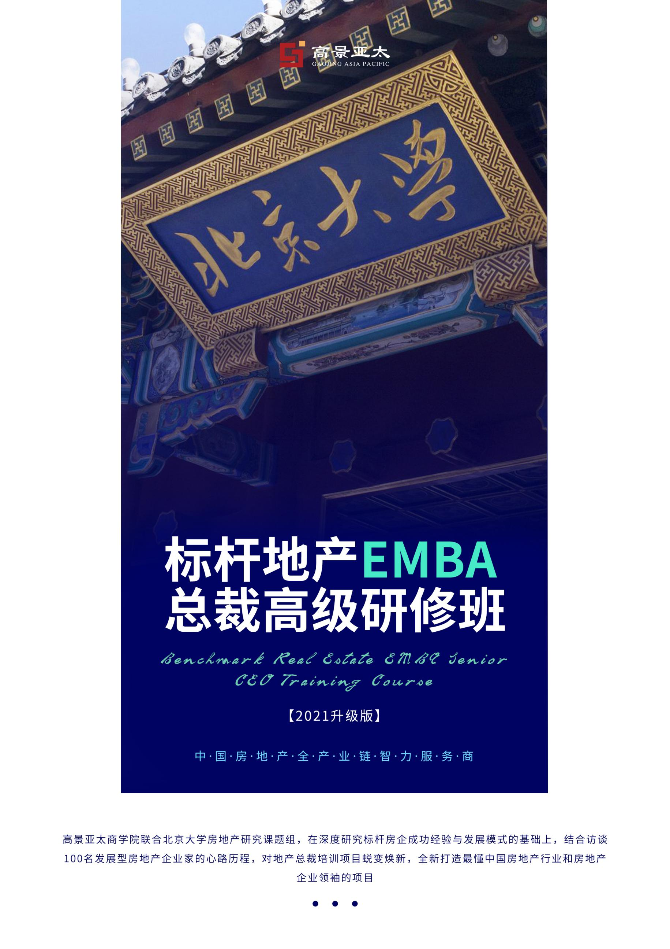
标杆房地产EMBA高级总裁研修班
项目背景

中国房地产业快速发展的黄金时代已经远去，行业步入平缓发展期，消费端需求量下滑、资金成本持续攀升，带来的利润空间缩减，让本就竞争激烈的行业市场更趋白热化。伴随着经济下行压力增大、政策的调整和市场的变化，百强房企在品牌、规模、资金和人才等方面具有显著优势，而创新能力差、专业根基薄弱、难以踩点发展机遇的中小型房企则举步维艰。
2020年的新冠疫情给中国乃至全球经济带来了巨大冲击，房地产行业正在经历前所未有的变局和挑战，房地产企业已经开始转向“拼战略、拼资金、拼人才、拼产品、拼品牌”的深耕细作模式，在疫情防控常态化与政策调控的双重影响下，房地产行业将面临哪些机遇与挑战，房地产市场又将走向何方？在不确定的环境下，地产企业如何保证健康、有序发展，企业家应该如何平衡财富、人生和社会之间的关系？这些已成为当下地产企业家共同面对的新课题。
为此，高景亚太房地产商学院联合北京大学房地产研究课题组，在深度研究标杆房企成功经验与发展模式的基础上，结合访谈100名发展型房地产企业家的心路历程，对地产总裁培训项目蜕变焕新，围绕直接影响中小房企发展的战略顶层设计、商业模式、资本模式、运营模式，全新打造最懂中国房地产行业和房地产企业领袖的《标杆地产EMBA总裁高级研修班》项目。

项目历程

百年学府沉淀、十年地产耕耘
2010年高景亚太商学院联合北京大学、万科、万达等标杆房企高管、专家成立标杆地产智库，共同研究国内、外房地产行业发展模式及趋势，梳理标杆企业成功经验。
2014年北大秉承兼容并包的学术思想，在国内首开先河，根植于房地产细分行业，以标杆企业高管为教学主体，开设《北京大学标杆房地产全流程精细化管理研修班》打造了房地产总裁培训行业第一品牌。
2018年项目全新升级，以解决企业三大问题（土地、资金、盈利能力）为核心，以提高企业净资产收益率为目标，全新升级为《标杆房地产EMBA高级总裁研修班》倾力打造国内最实用的房地产培训项目。
2019年项目再度升级，在原有房地产专业课的基础上，增加文、史、哲基础课程，形成人企合一，理论和实践相结合的系统学习，基础课：明道、修己，专业课：优术、治企。
2020年高景亚太商学院在地产总裁研修项目的基础上，深度聚焦中小型房地产企业家群体，围绕战略顶层设计、商业模式、资本模式、运营模式，全新呈现最懂中国房地产行业和中国房地产企业家的高端研修项目。

- 顶级学府：走进北京大学，与知名教授、商界领袖和地产精英面对面交流，提升国际视野，洞观行业走势，提高认知水平，获得企业经营与商业模式创新的新思维。
项目特色

- 最优理念：新时期的房地产市场竞争不仅依靠资金、资源、人脉、专业、技术等优势，更有赖于房地产企业家和决策者的内心强大、精神富有、生命高度和生命能量状态。
- 最懂行业：以北京大学房地产研究组为学术支持，联合权威经济学家、政策专家和顶级行业研究机构提供最前瞻的中国经济、行业政策、行业发展机遇等内参资讯。
- 最懂企业：以万科、龙湖、碧桂园等TOP20标杆房企在职高管为专业教学主体，直击行业最新模式与最佳操盘实践。
- 最懂老板：十年地产耕耘，汇聚千名地产总裁俱乐部成员，广泛汲取优秀企业家特质，深度起底企业家内心焦虑，合理配置企业家决策精力，助力企业家构建竞争壁垒。
- 高端圈层：全球校友资源，共享优质项目及行业高端同学资源，构建中国顶级地产企业家高端对话平台。
- 教学模式：传承北京大学优秀人文精神和先进的教育理念，线上与线下相结合的学习方式，“产-教-研-学”一体化培养新时代优秀房地产商界领袖。
基于对100位房地产企业家的持续关注和深度访谈，研究萃取了成功企业家必备的身、心、企三维成功特质模型，以此建立地产总裁培训项目的课程体系。
课程体系

财富自由
心态平和
身体健康

- 生命力提升课程
提升企业家生命力
六脉调和 矫健有力 生气勃勃 精神焕然
以康为源、引入西方科学的健康理念，以户外专业机构教练为指导，从身体健康为出发点和落脚点，坚守健康底线，养成运动的习惯，通过运动与身体对话，激发出健康与活力，从而拥有健康、美好的生活。
提升企业家精神素养
提升企业家经营能力
- 精神力提升课程
明道修己 百年学府 大师开悟 正本清源
以人为本、以北京大学百年学府强大的师资为背景，从思维方法入手，立足于文学、史学、哲学、法学、经济学等学科精华；启蒙中国商业文明价值观，提升地产企业家精神素养，培养兼具探索精神、商业智慧、伦理责任、艺术修为、心灵健康的新时代地产领袖。
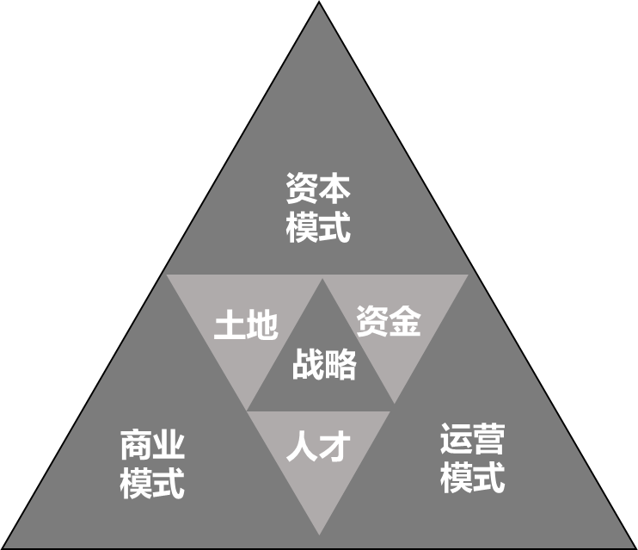
- 财富力提升课程
优术治企 提质增效 经营升级 实操落地
聚焦房地产企业家有限精力与企业发展诉求，以战略为导向，围绕房地产行业三大关键要素——土地、资金、人才，助力房地产企业构筑符合其自身特质的资本模式、商业模式和运营模式，以标杆房企高管为师资背景，结合标杆企业实战经验，锻造房地产企业家实战运营能力，培养房地产商界领袖。
课程大纲

生命力课程：<康体>共15课时
户外领导力 | 登山、击剑、赛艇、滑雪  慢跑、竞走、太极、韵律操  名家艺术课堂、艺术鉴赏  基因解码、生命科学  荒岛求生、破风骑行、沙漠掘金 |  | 15课时
精神力课程：<明道>共15课时
史学 |  | 以史为鉴，可知兴替 | 3课时
文学 |  | 以德润身，修齐治平 | 3课时
哲学 |  | 用哲学的思维体验人生的真谛 | 3课时
法学 |  | 了解法律法规，确保企业合规经营、安全发展 | 3课时
经济学 |  | 掌握经济运行规律，制定企业正确策略 | 3课时

财富力课程：<优术> 共156课时
战略顶层设计 | 面对复杂多变的宏观环境，认清形势，做出正确判断与选择是当下中小型房地产企业家的头等大事
 | - 要不要继续做房地产开发  - 要做大规模还是做精项目  - 要做区域深耕还是全国布局  - 要做单一房地产开发还是谋求多元化发展  - 要充分发挥企业“长板”还是补齐“短板” |  | 6课时
商业模式 | 中国房地产行业经营环境变了，传统住宅地产规模见顶，利润下降，中小房企的商业模式急需创新升级
 | 城市更新 | - 城市更新是城市转型升级过程中房地产行业发展的新机遇 | 6学时
 | 康养地产 | - 康养地产会不会是下一个行业风口，真的没有成功经验可循吗 | 6课时
 | 商业地产 | - 商业地产开发还有没有盈利空间和机会，如何成功操盘项目 | 6课时
 | 产业文旅 | - 产业文旅备受各级政府青睐，如何创新商业模式，突破盈利困境 | 6课时
资本模式 | 房地产属资金密集型行业，随着金融监管愈加严格，留给中小房企的发展机会并不多，借助资本的力量可以帮助企业快速做强做大
 | 投资 | - 该不该拿地，什么时点拿地，拿什么性质的地  - 如何选择目标区域、城市、项目  - 如何选择土地获取模式  - 如何进行投资项目研判、决策 | 6课时
 | 融资 | - 金融政策将如何影响中小型房地产企业融资  - 标杆房企成功的融资模式，哪些可以为中小房企借鉴  - 中小房企都有哪些融资方式，如何规避融资风险  - 夹缝生存，中小房企如何在融资方面破局突围 | 6课时
 | 资本运作 | - 资本助推新时代、新经济与产业升级  - 中国金融投资市场趋势和投资逻辑  - 房地产企业价值挖掘与资本运营顶层设计  - 房地产股权投资、股权融资与兼并、收购 | 6课时
运营模式 | 当房地产企业尚处于中小型规模的时候，老板的重心一定要放在公司经营上，选择高效的运营模式，找到能一起扛枪打仗的团队，重点抓产品和市场，并做好现金流风险管控，把有限的精力放在关键事项的决策上
 | 经营思维 | - 房企阿米巴核心经营理念、模式、机制与落地实践  - 中小房企快周转经营之道  - 中小房企从计划运营到大运营管理迈进  - 大运营体系搭建、关键节点管控及运营机制 | 12课时
 | 财务管控 | - 透视经营的财务三张表：资产负债表、利润表、现金流表  - 以现金流为核心做出正确的财务决策  - 做好年度预算与资金计划管理  - 识别财务风险，做好内部财务风险管控 | 6学时
 | 人才战略 | - 房地产企业决策层视角的人力资源管理  - 高效能人才战略规划与人才绑定策略  - 班子建设及核心骨干员工的培养  - 完善激励机制破解中小房地产企业人才瓶颈 | 6学时
 | 业务决策 | - 影响中小房企发展的关键要素解析  - 中小房企老板合理高效的精力分配结构  - 中小房企重要业务决策流程及标准工作坊（投资、融资、定位、设计、采购、工程、营销、成本等）  - 中小房企老板业务决策风险识别及改进计划 | 12学时
 | 产品创新 | - 目标区域基于产品力提升的精准项目定位逻辑  - 基于项目溢价提升的产品解决方案  - 规划、建筑、结构、景观、精装、智能化设计创新关键点与成本管控  - 新时期住宅产品新技术、新材料、新工艺应用 | 12学时
 | 市场营销 | - 新时期中小房企老板营销思维创新  - 中小房地产企业品牌打造与项目精准定位  - 运营视角的房地产项目营销全程决策逻辑  - 营销战略设计、战术跟进及项目持续热销的密码 | 12学时
游学考察 | 国内游学 | 标杆房地产企业精品项目游学考察（万科、融创、龙湖等） | 18学时
 | 国外考察 | 日本房地产高端游学考察（东京大学、住宅地产、养老地产、装配式建筑等） | 30学时

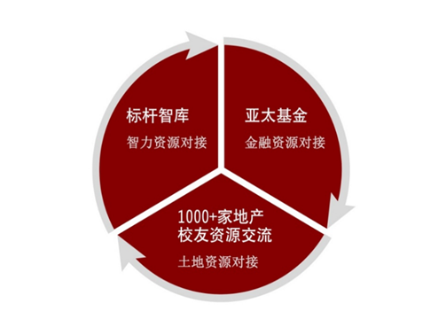
智力资源对接
资源对接

平台联合万达、万科、恒大、碧桂园等核心高管成立标杆智库团队，针对学员企业进行一对一专业指导。
金融资源对接
平台成立亚太房地产专项基金，投资优质的学员企业，整合300家房产金融资源线上、线下交流对接。
土地资源对接
1000+家北大房地产企业家校友社群资源、线上土地信息互动。课后项目合作路演，现场对接土地信息。

部分师资

（排名不分先后）
分类 | 讲师 | 资历介绍
基  础  课  部  分  讲  师 | 董志勇 | 北京大学经济学院院长
 | 冯 科 | 北京大学经济研究所所长
 | 张 辉 | 北京大学经济学院副院长
 | 林 坚 | 北京大学城市与环境学院教授
 | 张 延 | 北京大学经济学院教授
 | 程郁缀 | 北京大学中文系教授
 | 杨 虎 | 北京大学继续教育学院院长
 | 林 维 | 社科院大学副校长
专  业  课  部  分  讲  师 | 仇保兴 | 国务院参事、原住建部副部长
 | 秦 虹 | 住建部政策研究中心研究员
 | 乔润令 | 国家发改委城市和小城镇改革发展中心副主任
 | 陈 淮 | 建设部政策研究中心主任、中国城乡建设经济研究所所
 | 高 剑 | 万科集团总策划师
 | 慈 锋 | 中粮信托产业资本部总经理
 | 张昌祥 | 原中梁集团副总裁，律腾集团董事长
 | 张凯胜 | 原龙湖集团商业副总经理
 | 程 江 | 现TOP20房企高管
 | 孟晓苏 | 中房集团理事长
 | 简 丁 | 恒大康养产业集团副总裁
 | 何 欣 | 碧桂园原营销学院院长
以上师资均为部分拟请，具体会根据老师时间有所相应调整，以实际上课通知为准。

◆传统总裁班与标杆地产平台的区别
项目 | 传统总裁班 | 标杆地产平台
学员构成 | 缺少学员定位，各种行业都有 | 专注于中小房地产企业董事长、总裁
上课方式 | 纯课堂讲授 | 课堂讲授+项目参访+课后辅导+专业教练
课程模块 | 基于老师安排课程，系统性弱 | 生命力课程+精神力课程+财富力课程，理论结合实践，专业课紧跟房地产开发全流程和管理全流程，层层递进、环环相扣
课后活动 | 同学自发偶尔组织 | 每次课程组织主题性同学联谊会、地产总裁沙龙、同学互助沙龙等聚会
同学会 | 同学自发组织同学会，  彼此单方面寻找合作机会 | 项目组发起组织俱乐部，整合政界、学界、教育界、地产界资源为学员打造立体互动平台
标杆智库辅导 | 不组织 | 整合行业内专家组成行业智库为学员企业战略规划、商业模式设计、营销管理、规范经营体系等做深度辅导
产业资源对接 | 不组织 | 经常举办小型沙龙为产业链之间合作交流嫁接平台
项目诊断 | 不组织 | 根据企业需要组织学者、专家、操盘手为学员项目做诊断
投融资对接 | 不组织 | 项目组联合银行、保险、基金、信托等金融机构  为学员企业投融资提供对接服务

招生对象

5年以上房地产开发投资的成长性企业
具备创新型项目的新型企业
转型升级的品牌企业
成熟品牌的优秀企业
注：本班只限地产开发企业及政府相关单位学员参加。

学制：1.5年，每月集中授课2天
教务信息

学费：人民币12.8万元/人（包括：报名费、学费、书本资料费、教学管理费、拓展培训费、证书费）学习期间的食宿费、交通费及国内外考察交通、食宿费自理。
教学模式：课程分享+案例分析+落地策略和疑难沟通+考察参观
授课地点：北京、学员项目、日本
联系人： 刘老师 纪老师 王老师
微 信： 13488893598/13488823518 刘老师

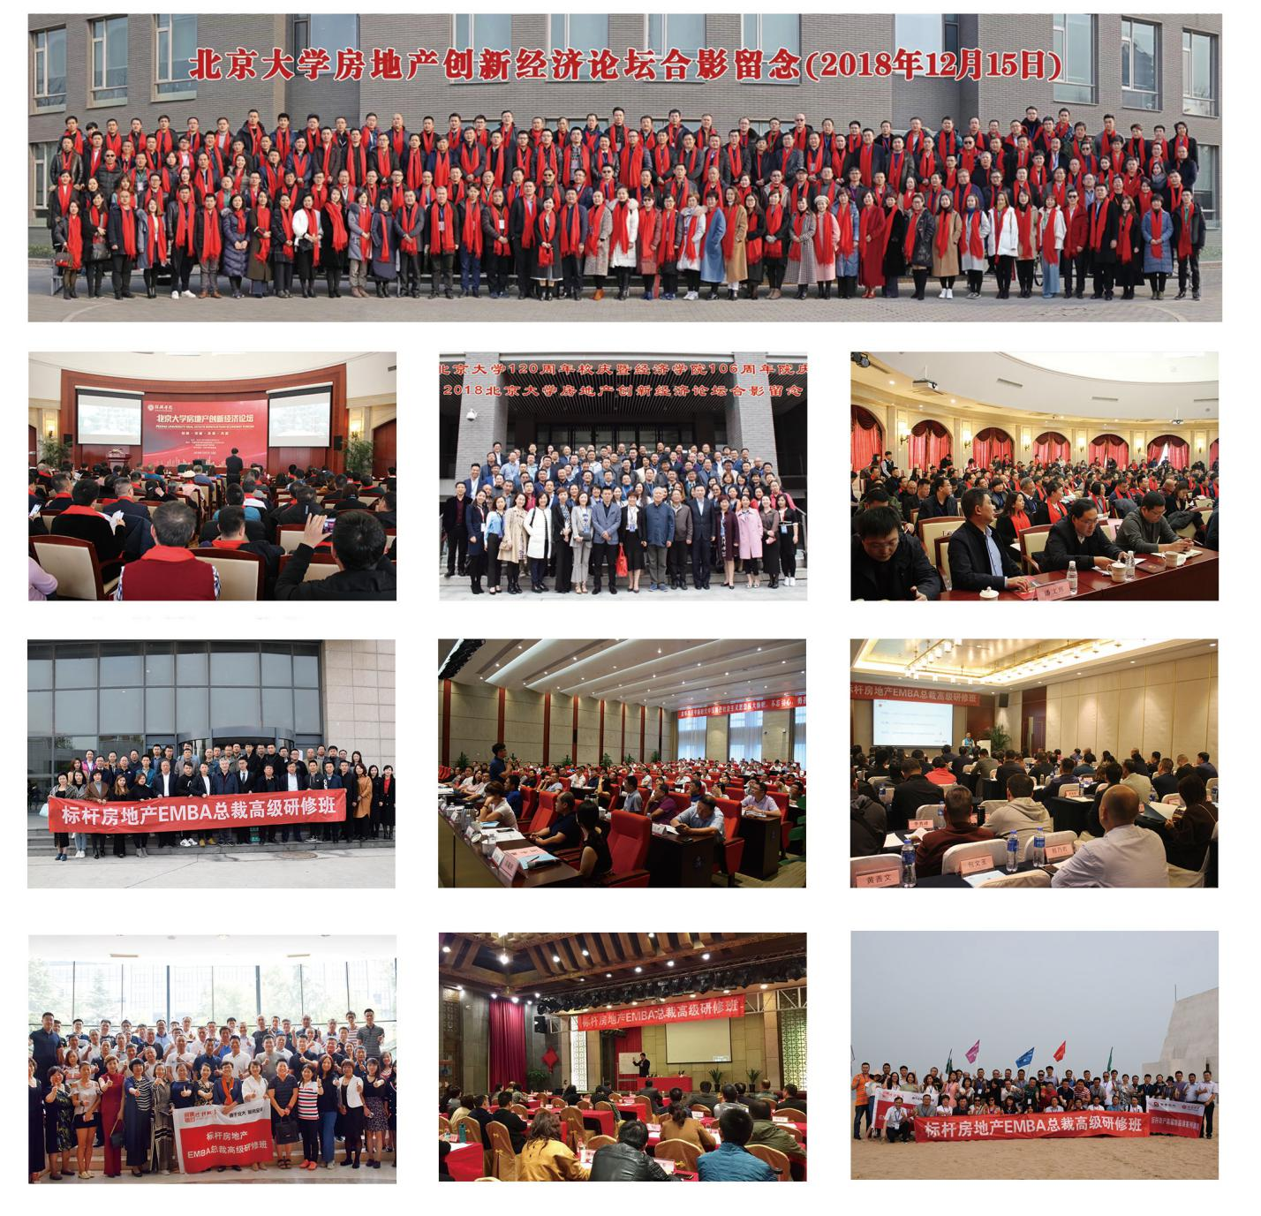
◆课程剪影

北大标杆地产总裁班：课程的设计结构完整，上课时间灵活，几次课下来感觉课程质量不错，有理论也有实践，跟日常工作相结合，确实能得到新的领悟。另外，精心加入的文化课加分不少！
部分学员感言

——广州时代中国 李娜莎
来到北大标杆地产总裁班学习，每堂课都是一种享受！每次课程邀请的老师都具有深厚的功底和渊博的知识，分享了他们在整个地产领域各种问题的深入思考和独到见解；极大的丰富和拓展了我的知识、视野和思维方式，对我在今后工作实践中具有重要指导价值。同学会的成立，不仅帮我们建立了深厚的同学友谊，还有资源整合的作用。 使我受益匪浅！
——香港铜锣湾集团 侯子剑
在北大标杆地产总裁班学习一年有余，收获颇丰，这主要得益于班级课程的特色设置。三大感受：基础课环节的国学课修身养性，塑造人格，使得身心得以些许净化；专业课程设计全面、丰富，行业内实战型老师的授课不但能有效、系统地梳理个人所擅长领域的业务，更能开拓非擅长领域的视野、认知，可谓醍醐灌顶，受益匪浅；课程之外的联谊、企业考察等活动创造机会和同行精英深入交流既丰富了知识，更扩充了人脉。希望我在新的学期能收获更多，也祝愿我们北大标杆地产总裁班越办越好！
——河南新田集团 陈佳
北大标杆地产总裁班是这么多年以来参加的课程中最有价值的。一是按照房地产开发的全流程设计课程，能够让学员们系统掌握房地产业的知识；二是课程师资力量雄厚，而且更注重实战性；三是整合了北大的综合优势，学员们不仅能够学习房地产专业知识，还能接受国学等社会科学的综合熏陶；四是课程班级老师敬业、务实、认真，班级活动组织得丰富多彩，学员们有着深入的沟通交流。衷心祝愿北大标杆地产总裁班越办越好，树立行业培训学习的标杆！
——山东地平置业有限公司 任鹤年
加入北大标杆地产总裁班，学习两年有余，感受颇深。地产全流程的学习，使得团队专业能力和系统思维提升，收获了团队成长。同时，在此平台上结识了一批优秀同学，相互交流分享，收获了同窗情谊。希望大家给自己放空感悟的机会，收获课堂内外双丰收，同时感谢教务组辛勤付出!
——京博乐安置业有限公司 焉玉
北大标杆班每次的课程讲的都很有深度，很落地，从标杆地产超前的开发及运营模式到老师们对地产政策的深刻见解，开拓了眼界与思维；高端平台，学习专业，学以致用，结交朋友，不断超越。感谢北大标杆地产班，独特新颖的思路给我们企业发展带来了新契机！
——河北敬业集团 刘丽丽
我们是一家以商务地产开发运营为主的大型国有控股公司，公司决定派高管学习地产专业课程，清华、北大中我们选择了北大标杆班，实践证明我们是非常正确的！学术型导师针对最新政策、市场趋势及房企行业走向做了详细分析，对我们企业在决策方面有很大帮助；地产实战导师传授的都是百战总结出来的经验，实操性特别强，感谢北大标杆班。
—金融街控股股份有限公司 钟华
有了这次北大标杆地产总裁研修班的学习经历，我坚信，将来的事业和人生必定有一个更高更好的发展！参加北大标杆地产总裁研修班学习，是人生一个无悔的选择！
——山煤集团大同富利达房地产开发有限公司 张庆峰
房地产还能干多久？房地产行业发展形势怎么样？未来的机会在哪里？……带着这些问题，经过认真的比选，我加入了北大标杆地产总裁班。
通过近一年的学习，最直接的感受是这里的师资强大，权威性高，注重理论与实践相结合，实战性强。在这里我听到了标杆房企的经验分享，听到了政府智囊的政策解读，领略了北大名师的大家风采，接受了百年北大的深厚文化底蕴的薰陶。 现在想来，庆幸当初做的这个正确决定，感谢高景亚太为我们搭建了这么好的学习和整合资源的平台。
——中铁集团某地产集团 李斌
来到北大标杆地产班学习，感觉到每一堂课都是在享受和成长中度过。北大深厚的人文底蕴，让人宁静致远；课程既有宏观战略引导，也兼顾实操性及落地性; 授课老师既有学术渊博的教授，更有业界大咖，为我们分享了在开发各环节深入思考及长期沉淀的知识和智慧，为我在今后的工作取得持续成功打下坚实基础。感谢北大标杆地产总裁班给我们提供这么好的学习提升机会！更要感谢各位老师的辛勤付出！
—鞍钢集团合谊地产(集团)公司 徐涛
公司决定派高管学习地产课程，三所大学中我们选择了北大标杆班，实践证明我们的决定是非常正确滴！一是班级学习氛围好，组织极有特色; 二是课程所选择安排的老师很好，我们受益良多; 三是学习中结交了近百名优秀的同学，互相学习相互启迪。相信这两年时间我们一定收获满满！
—山东世纪泰华集团 王亮行
我是2018年3月加入北大标杆地产总裁6班这个大家庭。当时选择很多，最终被精细、专业、全面的标杆课程体系吸引。转眼就要结业了，回顾这一年，收获颇丰：首先在学习方面，不管是对于房地产宏观趋势还是项目实操，都有了一个科学系统的认识。其次，在空杯、尊重、正能量的氛围中认识了很多优秀、豁达、真诚的同学，大家真心交流，相互支持。也多了很多资源共享、合作共赢的机会。
—海南青龙房地产开发有限公司 钟巍

高端培訓報名表

此表信息仅作为招生使用，为学员保密，请填写完整。
项目名称：
填表日期： 年 月 日
个 人 信 息
姓 名 |  |  | 性 别 | □男 □女 |  |  | 出生日期 |  | 年 月 日
身份证号 |  |  |  |  |  |  |  |  |  |  | 民 族
教育程度 | □高中 □专科 □本科 □硕士 □博士 |  |  |  |  |  |  | 毕业院校
所在公司/单位名称 |  |  |  |  |  |  |  |  |  |  | 职位
办公电话 |  |  | 办公传真 |  |  |  |  |  |  | 手 机
通讯地址 |  |  |  |  |  |  |  |  |  | 邮 编
电子邮箱 |  |  |  | 企业性质 |  | □国企 □民企 □股份 □外企 □个人独资 □其他__ ___
其 它 信 息
1、您希望从该课程学习中取得哪些收获？

2、参加此次培训的决策者是谁？ □公司/单位 □个人
3、贵公司/单位负责培训领导
姓名： □先生 □女士 职位：
办公电话： 手机：
电子邮箱： 传真：
4、您感兴趣的其他课程
□工商管理 □公共管理 □经济金融 □哲学艺术 □IT信息
□法律法规 □语言文化 □其它（请注明）
5、您更喜欢哪种方式收到课程/活动信息
□电话 □手机 □传真 □邮寄 □电子邮件
报名电话：13488893598/13488823518（刘老师 同微信）

